
Universidade Estadual de Campinas
Faculdade de Engenharia Civil
IC907-Inteligência Artificial Aplicada a Problemas de Engenharia

Projeto 2 - Redes Neurais do Zero utilizando
técnica de dropout

Gabriel Silva 235038
Luis Felipe Oliveira Santos 299675
Yan de Miranda Zimmermann Lobo 195649

Campinas/SP
2025

Introdução
Redes neurais artificiais (ANN do inglês Artificial Neural Networks) são um tipo de aprendizagem de máquina, isto é, de maneira simplificada, um método para qual seja possível que máquinas por meio da exposição a diferentes dados aprendam e realizem tarefas de maneira autônoma. A concepção teórica de uma rede neural é inspirada no funcionamento do neurônio humano, ou seja, para que ocorra o processamento de um dado de entrada há vários neurônios, ativações e interconectividades que resultam em uma informação processada. Essa interconectividade entre neurônios é um dos grandes diferenciais das ANNs, pois permite, por exemplo, o aprendizado considerando possíveis interdependência entre dados. Uma ANN é formada, simplificadamente, por diferentes camadas, sendo uma primeira camada relativa a dados de entrada e a última aos resultados relativos aos dados de entrada. As camadas intermediárias são chamadas de camadas densas (encontrado na literatura em inglês como Dense Layers), elas são compostas por diversos neurônios que são interconectados entre essas camadas, isto é, cada neurônio de uma camada densa é conectado com cada neurônio da próxima camada densa. O aprendizado da ANN é realizado por meio do ajuste de pesos e constantes (weights e biases), sendo esses pesos ajustados para cada conexão entre neurônios e as constantes para cada neurônio. Nesse sentido, as ANNs podem ser interpretadas como uma sequência de transformações lineares, cujo resultado passa por uma função de ativação, o que permite as ANNs generalizarem uma grande variedade de problemas. Entretanto, muitas vezes o treinamento das redes não resulta em uma generalização, mas em uma adaptação aos dados de treinamento, como uma memorização, conhecido como overfitting. Deste modo, métodos de regularização são utilizados para evitar que ocorra o overfitting, um desses métodos é conhecido como Dropout, que consiste em aleatoriamente desativar uma parcela de neurônios e sua as conexões durante o treinamento da rede, de modo a forçar um treinamento que resulte em uma representação mais robusta do problema. Diante disso, este trabalho tem como objetivo implementar o algoritmo do método de regularização Dropout e comparar com uma implementação base, apresentando uma comparação entre as curvas de perda, o custo computacional e a sensibilidade dos hiperparâmetros envolvidos.

Dropout
O Dropout pode ser definido como um método de regularização de uma rede neural, ou seja, é uma técnica que pode ser utilizada para melhorar a capacidade de generalização da ANN, reduzindo casos de overfitting. Outros exemplos de métodos que podem ser utilizados para o mesmo objetivo são as regularizações L1 e L2, onde os pesos são penalizados. O Dropout é incluído como uma camada fantasma na rede neural, na qual nessa camada alguns neurônios são desativados por época de treinamento, a fim de evitar com que a rede neural seja muito dependente de neurônios em específico e que neurônios de camadas posteriores fiquem muito dependentes de neurônios de camadas anteriores. A escolha dos neurônios que serão desativados, isto é, suas saídas serão zeradas, é feita aleatoriamente pelo método utilizando um hiper parâmetro de probabilidade [1, 2].
O dropout introduz um hiperparâmetro r (taxa de dropout) que representa a fração de saídas que serão zeradas durante cada passo de treinamento. Para uma entrada de ativação x na camada onde se aplica dropout, define-se uma máscara binária amostrada de uma distribuição Bernoulli com parâmetro 1-r. A ativação com dropout invertido (convenção usada pela maioria dos frameworks modernos) é
m ~ Bernoulli(1 - r)
$\underline{x } = \frac{x * m}{1 - r}$
Dessa forma, a esperança das ativações durante treinamento permanece igual à ativação original, e a camada pode ser usada sem ajustes no modo de avaliação.

Metodologia
A metodologia adotada consistiu na construção gradual de uma arquitetura de rede neural totalmente programada em Python, estruturada em três módulos principais. O objetivo foi permitir controle total sobre cada componente da rede, possibilitando a análise detalhada do impacto do dropout sobre o processo de treinamento e a generalização do modelo.

Estruturação inicial — arquivo BaseClasses
O primeiro módulo desenvolvido, denominado BaseClasses, fornece a infraestrutura fundamental sobre a qual os demais componentes da rede neural foram implementados. Esse arquivo contém três classes principais:
- Layer: classe base que define a estrutura genérica para camadas da rede. Ela fornece métodos fundamentais como armazenamento de entradas, saídas e gradientes, servindo como a base para camadas específicas.
- Loss (Layer): classe responsável pelo cálculo da função de perda, herdando da classe Layer para permitir integração direta com o fluxo de forward e backward.
- Optimizer: classe genérica para algoritmos de otimização, oferecendo o arcabouço para extensões como SGD com momentum e learning rate decay.
Esse primeiro módulo funciona como uma base abstrata que uniformiza a interface das outras camadas implementadas posteriormente, garantindo consistência entre componentes.

Implementação das funcionalidades da rede — arquivo NNClasses
O segundo módulo, denominado NNClasses, reúne as funcionalidades específicas de redes neurais artificiais, incluindo:
- Funções de ativação (ReLU, Sigmoid, Tanh e Leaky_ReLU)
- Classe Layer_Dense, responsável pela multiplicação de pesos e adição de viéses.
- Função de perda MSE (Mean Squared Error).
- Implementação completa do otimizador SGD, incluindo as variantes com momentum e decay_rate.
Dentro desse arquivo encontra-se também a implementação da camada de dropout, construída manualmente.

Execução da rede neural — arquivo NeuralNetwork
A classe Layer_Dropout foi desenvolvida seguindo o funcionamento clássico do dropout aplicado somente durante o modo de treinamento. Ao ser inicializada, a camada recebe dois parâmetros:
- Modo: indica se o dropout deve ser aplicado (treinamento) ou ignorado (inferência).
- Probabilidade de dropout: probabilidade de desligamento dos neurônios, garantindo que 0 ≤ p ≤ 1
Durante o forward pass em modo de treinamento, a camada:
- Gera uma máscara binária por meio de uma distribuição np.random.binomial, mantendo cada neurônio com probabilidade 1 − p.
- Aplica o esquema de inverted dropout, dividindo a máscara por (1 − p). Isso garante que a esperança da ativação seja mantida, ou seja,
$E[\underline{x}] = x,$
evitando mudanças de escala entre treinamento e inferência.
- Multiplica a máscara pelas ativações de entrada para obter a saída efetiva da camada.

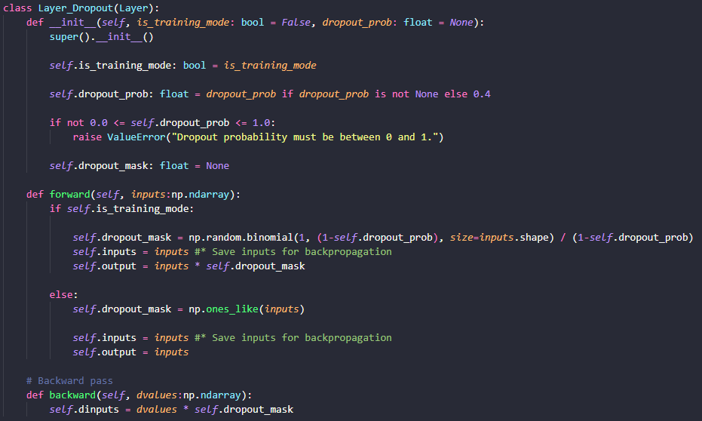
Figura 1 — Implementação da classe Dropout.

Geração da rede neural — arquivo NeuralNetwork
O módulo final, denominado NeuralNetwork, contém a classe que coordena todo o processo de treinamento. Essa classe:
- Organiza as camadas em sequência.
- Gerencia o forward e backward pass completos.
- Calcula a perda total e gera gráfico de perda por época.
- Atualiza os pesos usando o otimizador selecionado.
Com esse módulo, torna-se possível realizar testes experimentais, medir o overfitting e avaliar comportamento da rede em diferentes condições.

Estrutura dos testes
A etapa de testes teve como objetivo principal analisar de forma controlada o comportamento da rede neural em situações com e sem overfitting, avaliando em que condições o dropout se torna necessário e qual é seu impacto sobre o processo de treinamento. Para isso, os experimentos foram conduzidos de maneira progressiva, criando cenários específicos que favoreciam a ocorrência de overfitting e, em seguida, cenários nos quais o fenômeno era mitigado.
A primeira etapa consistiu em projetar casos de teste que deliberadamente levassem a rede a super ajustar os dados . O overfitting foi incentivado pela combinação de fatores como:
- Pequeno número de pontos de treinamento, facilitando a memorização dos dados.
- Uso de modelos altamente flexíveis, como redes com número elevado de neurônios, capazes de se ajustar até mesmo a variações que não representam informação real.
Esses fatores foram explorados para gerar cenários controlados onde fosse possível observar, de maneira clara, a discrepância entre o erro de treinamento e o erro de validação, caracterizando o overfitting. Em paralelo, foram criados cenários onde o modelo tendia a não super ajustar, por exemplo usando menos neurônios, ajustando profundidade ou utilizando conjuntos de dados maiores e mais suaves.

Testes com ajustes de hiperparâmetros – learning rate decay e momentum
Antes de aplicar o dropout, foi conduzida uma etapa de experimentação envolvendo apenas o otimizador SGD e suas variantes implementadas no projeto. Nessa fase, avaliaram-se:
- mudanças no decay rate, responsável por reduzir gradualmente o learning rate ao longo das épocas,
- inclusão ou não do momentum, que acelera a convergência e suaviza oscilações.
Esses testes tiveram dois propósitos:
- Verificar se o controle adequado do processo de otimização poderia, por si só, reduzir o aparecimento de overfitting, e
- Estabelecer uma linha de base para comparação com os experimentos subsequentes envolvendo o dropout.
O uso de learning rate decay tende a estabilizar o treinamento, enquanto o momentum influencia a capacidade do modelo de escapar de mínimos locais. Entretanto, apesar de afetarem a dinâmica de aprendizado, esses mecanismos não são métodos de regularização.

Aplicação do Dropout
Após a etapa de testes envolvendo ajustes do otimizador, foi iniciada a fase dedicada exclusivamente à avaliação do dropout como método de regularização. Essa etapa consistiu em inserir camadas de dropout em diferentes regiões da rede neural e analisar como essa técnica alterava o comportamento estrutural do treinamento.
Foram testadas diferentes configurações de posicionamento das camadas de dropout, incluindo:
- aplicação apenas em uma camada,
- aplicação em mais de uma camada simultaneamente,
- aplicação em camadas próximas à entrada, próximas à saída ou distribuídas ao longo da arquitetura.
Essa abordagem permitiu observar como o efeito regularizador variava conforme a camada em que os neurônios eram desativados. Além do posicionamento, a taxa de desligamento dos neurônios também foi variada. Valores diferentes de probabilidade de dropout foram testados, como:
- taxas mais baixas (por exemplo, 0.1 a 0.2), que introduzem regularização leve,
- taxas médias (0.3 a 0.5), frequentemente utilizadas como padrão,
- taxas mais altas (acima de 0.5), que impõem maior aleatoriedade e reduzem significativamente a coadaptação entre neurônios.
O objetivo dessa etapa foi analisar como a intensidade da regularização afeta a estabilidade do aprendizado e a capacidade da rede de entender padrões dos dados sintéticos.

Função inicial
A primeira etapa da análise foi conduzida utilizando a função seno
$y =Sen(πx)$
amostrada em 25 pontos no intervalo [-2,3]. Esse conjunto serviu como base inicial para avaliar o comportamento da rede neural e observar situações de ajuste adequado e de overfitting. Ao longo do estudo, uma segunda função também foi introduzida com o objetivo de explorar padrões mais complexos.
Os experimentos foram organizados de forma sequencial, permitindo observar isoladamente o efeito de cada mecanismo de otimização ou regularização. Assim, os resultados apresentados a seguir seguem a ordem:
- Treinamento utilizando apenas o otimizador básico (SGD).
- Aplicação de learning rate decay para analisar sua influência na estabilidade da convergência.
- Inclusão do termo de momentum no processo de otimização.
- Aplicação do dropout, com variação das taxas e da posição das camadas em que foi inserido.
Para essa função inicial, a rede neural adotada foi definida com 100 neurônios na primeira camada densa e 50 neurônios na segunda, configuração obtida após alguns testes exploratórios e ajustes preliminares. O processo de treinamento utilizou learning rate igual a 0.1 e 500.000 épocas, de forma a permitir que qualquer tendência ao overfitting ou instabilidade ficasse evidente durante o treinamento.
Em todos os casos foram gerados gráficos de perda por época, razão entre perdas de teste e treino, além das curvas comparando a função real com a predição da rede neural.

Segunda Função
A segunda fase experimental utilizou como função alvo
$y = x^{2} - Sen(5x),$
selecionada por combinar um termo polinomial suave com um componente oscilatório de maior frequência. Essa composição aumenta a complexidade do problema e demanda maior capacidade de representação da rede em comparação à função utilizada na etapa inicial.
Para essa fase, a arquitetura foi aprofundada, passando a conter três camadas ocultas com 50 neurônios cada. As funções de ativação foram configuradas de forma híbrida: Leaky ReLU na primeira e na última camada, e Tanh na camada intermediária. Essa escolha foi adotada porque, nos testes preliminares sem dropout, levou à obtenção de perda de teste igual a zero, caracterizando um caso de overfitting extremo. Justamente por isso, essa função e essa arquitetura foram mantidas como base para analisar, de forma mais clara, o impacto da aplicação do dropout em um cenário onde a rede tem alta capacidade de memorização.

Resultados e discussões

Função inicial

Resultados com Otimizador SGD (sem ajustes adicionais)
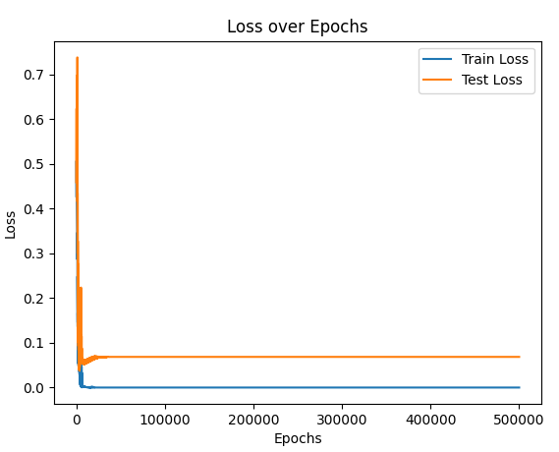
Figura 2 — Evolução da perda durante o treinamento.

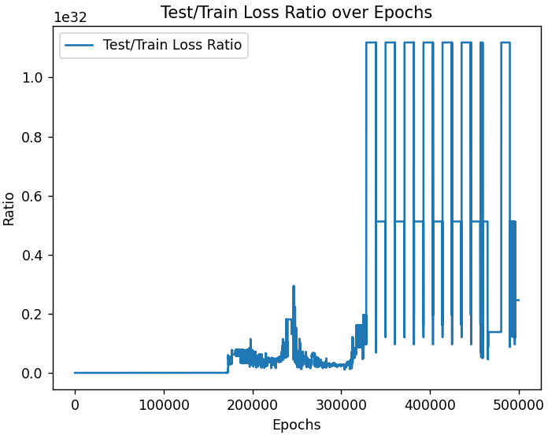
Figura 3 —Razão entre perdas de teste e treino ao longo do treinamento.

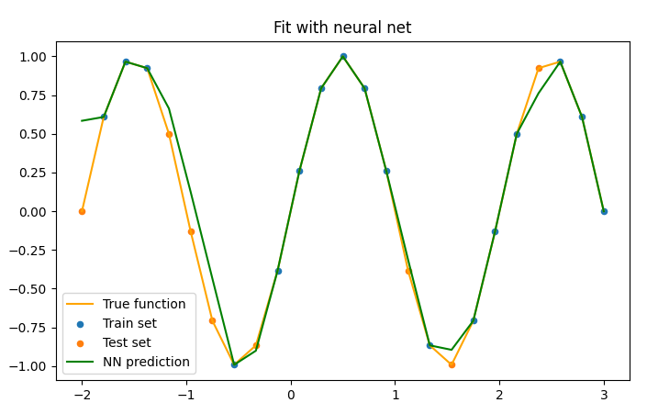
Figura 4 — Comparação entre a função alvo e a predição obtida pela rede neural.

Este primeiro experimento resultou em uma perda praticamente igual a zero, um indicativo direto de overfitting. Esse comportamento era esperado, dado que o número reduzido de pontos amostrados favorece a memorização da função pela rede, levando-a a ajustar-se quase perfeitamente aos dados disponíveis.
Antes de avançar para um cenário de “overfitting completo”, optou-se por expandir a análise explorando outros aspectos do processo de treinamento. Assim, aumentou-se o número de pontos para 50, para tornar a validação mais realista e permitir a avaliação do impacto de técnicas como learning rate adaptativo (decay) e momentum, além de avaliar efeitos do dropout. Em testes posteriores, uma segunda função também foi empregada; novamente observou-se perda praticamente nula, e esse caso foi utilizado especificamente para estudar o efeito isolado do dropout nesse cenário.
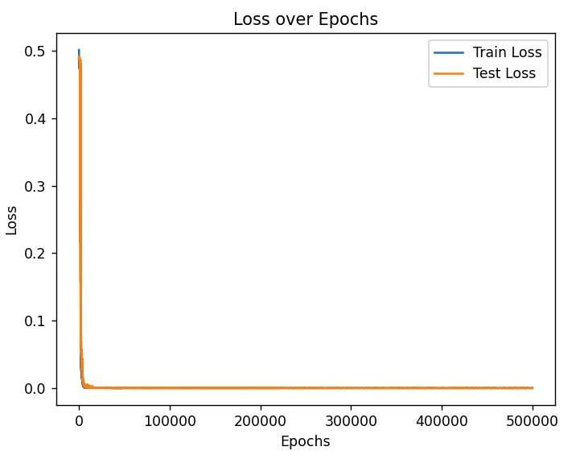
Figura 5 — Evolução da perda durante o treinamento.

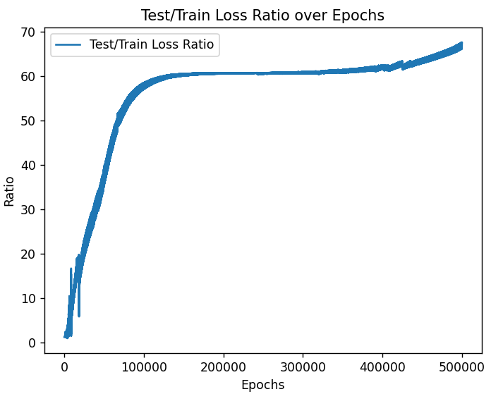
Figura 6 —Razão entre perdas de teste e treino ao longo do treinamento.

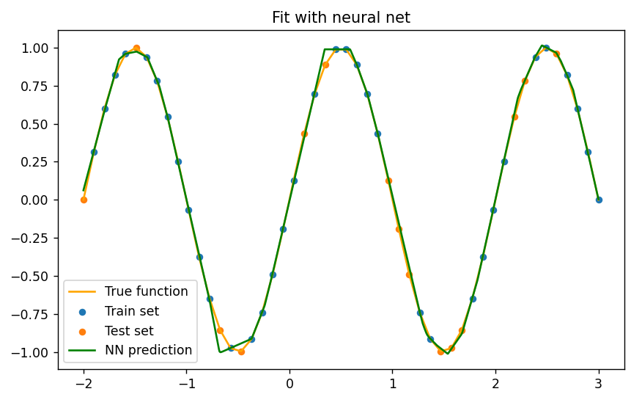
Figura 7 — Comparação entre a função alvo e a predição obtida pela rede neural.

Resultados com Learning Rate Decay
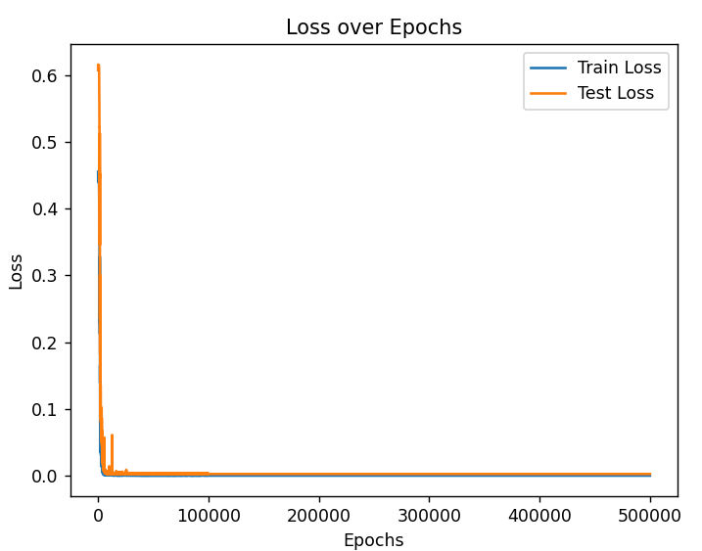
Figura 8 — Evolução da perda durante o treinamento.

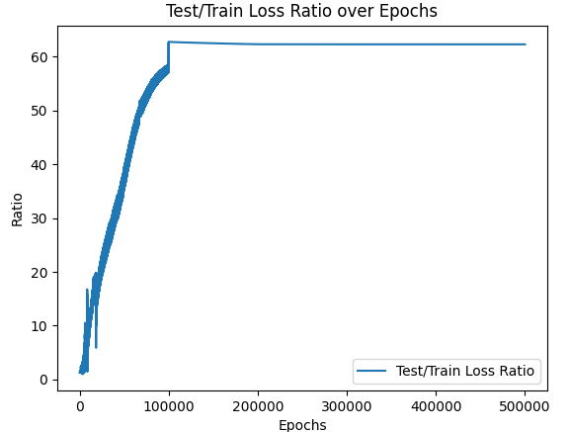
Figura 9 —Razão entre perdas de teste e treino ao longo do treinamento.
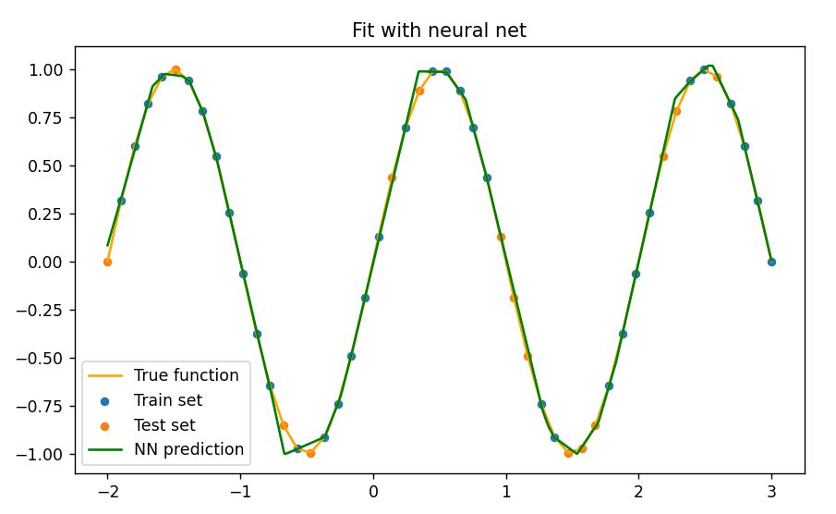
Figura 10 — Comparação entre a função alvo e a predição obtida pela rede neural.

A aplicação de learning rate decay não alterou de forma significativa o ajuste final da curva, ou seja, a predição da rede continuou praticamente idêntica ao caso base com SGD puro. No entanto, o uso do learning rate decay estabilizou a relação entre as perdas de teste e treino, fazendo com que seu crescimento atingisse um “platô”, indicando que a rede interrompeu seu processo de aprendizado após certo ponto. Como o decaimento reduz progressivamente a taxa de aprendizado, o valor do learning rate torna-se tão pequeno que as atualizações de peso passam a ser praticamente nulas.

Resultados com Momentum
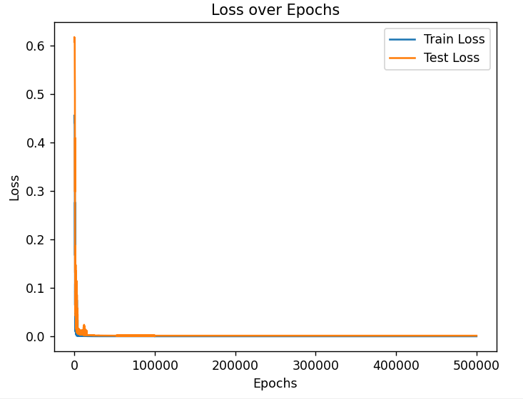
Figura 11 — Evolução da perda durante o treinamento.

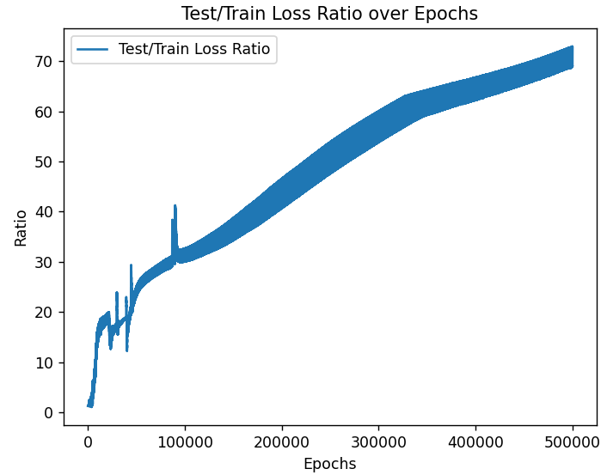
Figura 12 —Razão entre perdas de teste e treino ao longo do treinamento.

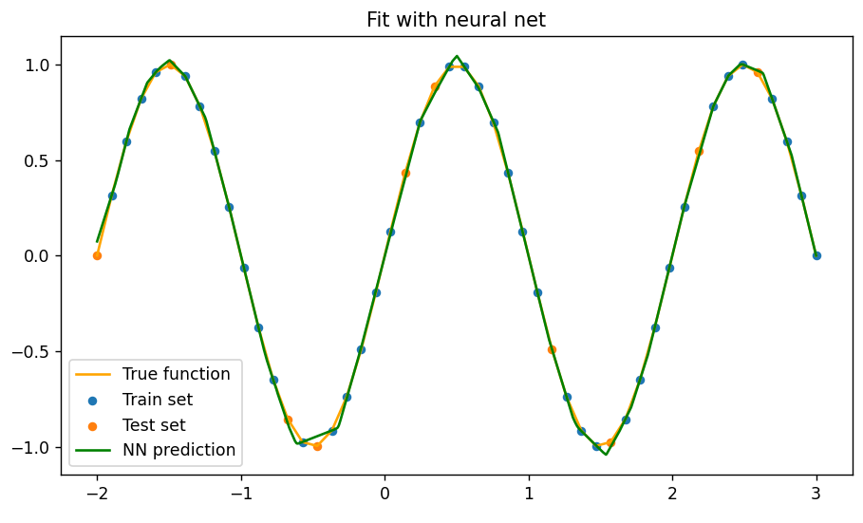
Figura 13 —Comparação entre a função alvo e a predição obtida pela rede neural.

A aplicação de momentum também não alterou o ajuste final da curva. A introdução dessa variável produziu o efeito de aumentar de forma mais acentuada a relação entre perda de teste e treino, sugerindo que o termo adicional no gradiente intensificou a tendência da rede de se ajustar mais fortemente ao conjunto de treinamento.

Resultados com Dropout
No primeiro teste, a técnica foi aplicada somente à primeira camada, utilizando uma taxa de 0.2. Em seguida, repetiu-se o procedimento aumentando a taxa para 0.4, permitindo observar o impacto de uma regularização mais intensa ainda restrita à primeira camada.
Posteriormente, os testes passaram a considerar o uso simultâneo do dropout nas duas camadas. Inicialmente, ambas receberam uma taxa de 0.2, e, por fim, foi avaliada a taxa de 0.4 nas duas camadas. Essa progressão permitiu analisar de forma controlada como a intensidade e a distribuição do dropout ao longo da rede influenciam o padrão de overfitting e o comportamento geral do treinamento.
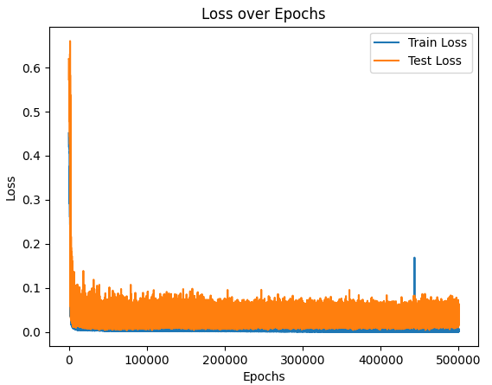
Figura 14 — Evolução da perda durante o treinamento - com probabilidade de dropout de 0.2 na primeira camada.
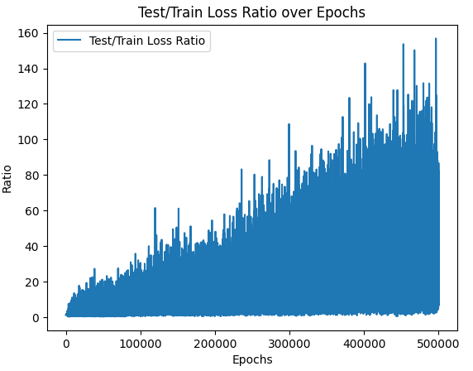
Figura 15 —Razão entre perdas de teste e treino ao longo do treinamento - com probabilidade de dropout de 0.2 na primeira camada.

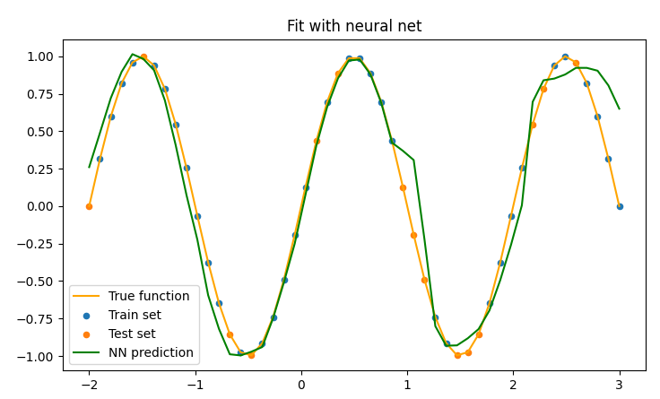
Figura 16 - Comparação entre a função alvo e a predição obtida pela rede neural.
- com probabilidade de dropout de 0.2 na primeira camada.

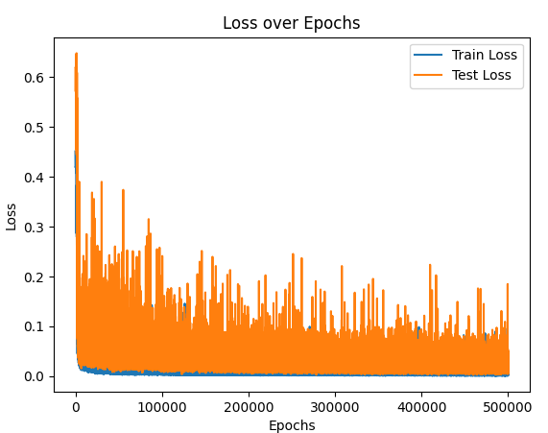
Figura 17 — Evolução da perda durante o treinamento - com probabilidade de dropout de 0.4 na primeira camada.

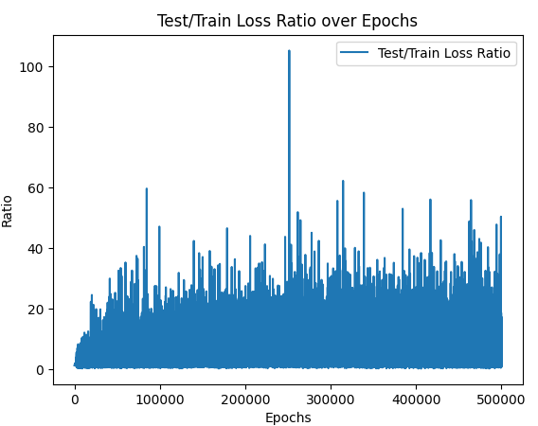
Figura 18 —Razão entre perdas de teste e treino ao longo do treinamento - com probabilidade de dropout de 0.4 na primeira camada..

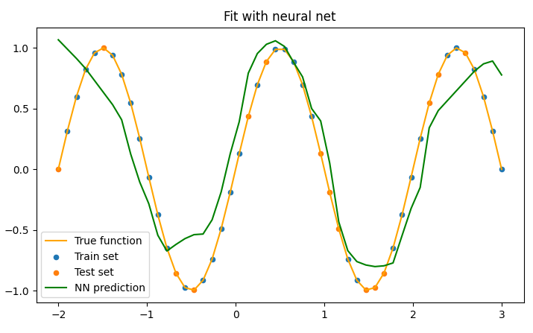
Figura 19 — Comparação entre a função alvo e a predição obtida pela rede neural.
- com probabilidade de dropout de 0.4 na primeira camada.

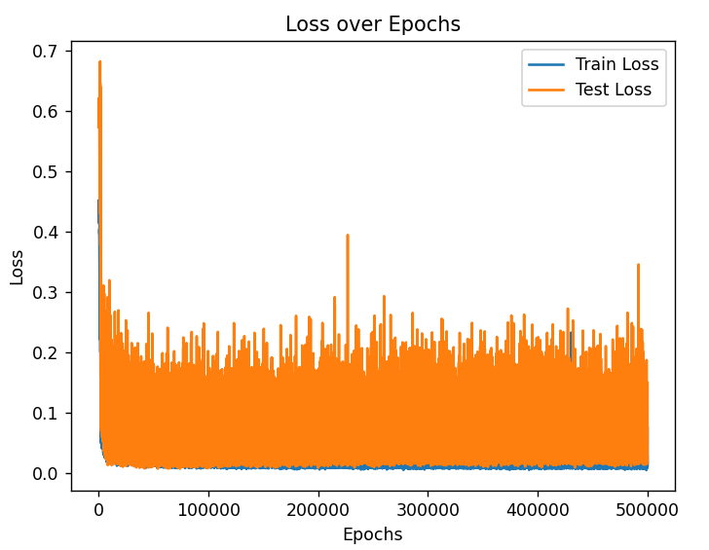
Figura 20 — Evolução da perda durante o treinamento - com probabilidade de dropout de 0.2 em ambas camadas.
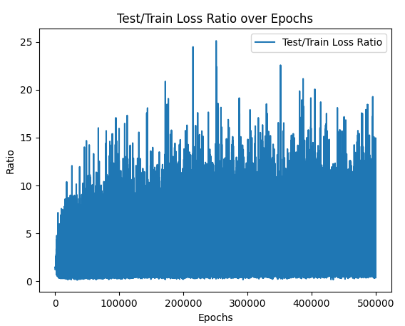
Figura 21 —Razão entre perdas de teste e treino ao longo do treinamento - com probabilidade de dropout de 0.2 em ambas camadas.

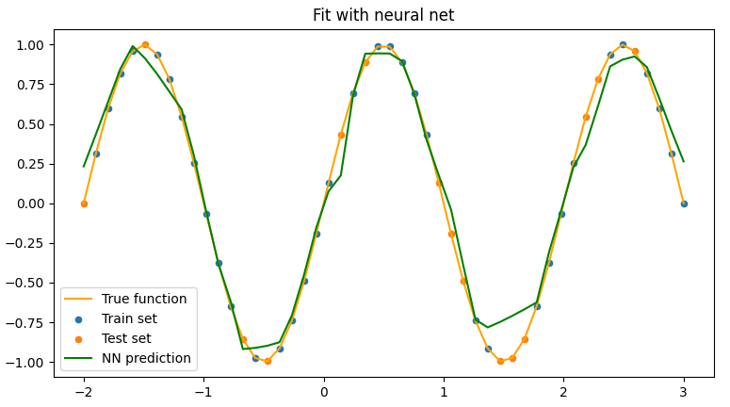
Figura 22 — Comparação entre a função alvo e a predição obtida pela rede neural.
- com probabilidade de dropout de 0.2 em ambas camadas.

Durante o treinamento, o uso do dropout faz com que a rede aprenda de maneira perturbada, no qual diferentes subconjuntos de neurônios são removidos a cada iteração. Isso força o modelo a se adaptar constantemente a arquiteturas parciais. Como consequência pode-se verificar que o cálculo da perda tende a apresentar irregularidades.

Segunda Função

Resultados com Optimizador SGD (Sem Dropout)
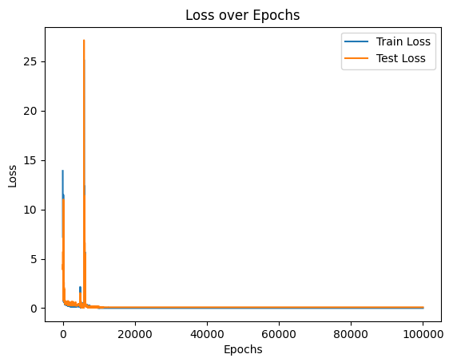
Figura 23 — Evolução da perda durante o treinamento, apresentando perda zero ao final do treinamento.

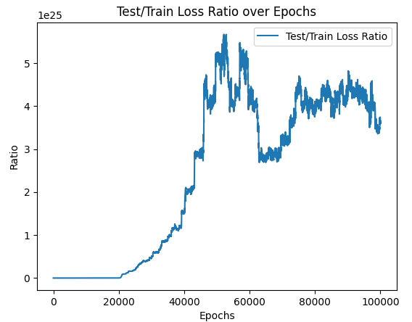
Figura 24 —Razão entre perdas de teste e treino ao longo do treinamento.

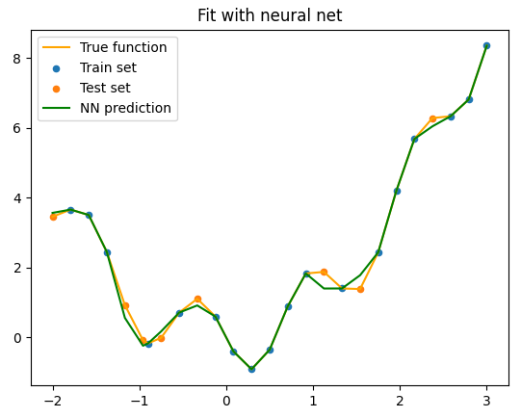
Figura 25 —Razão entre perdas de teste e treino ao longo do treinamento.

Resultados com taxa de Dropout de 0.2 na primeira camada
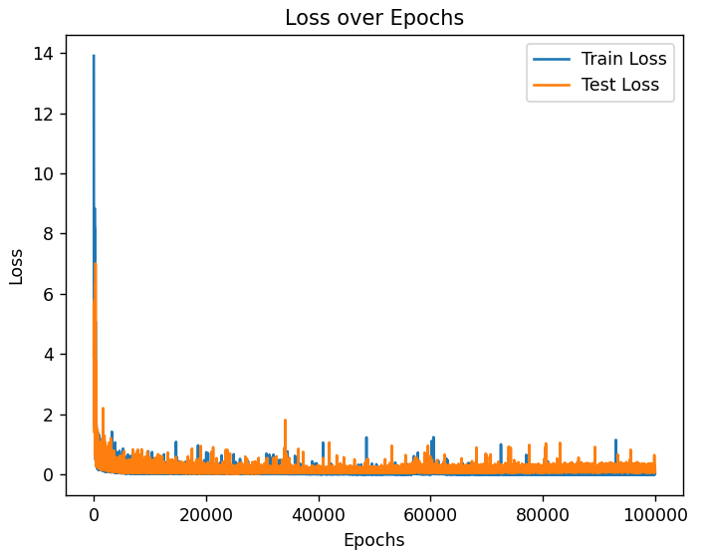
Figura 26 — Evolução da perda durante o treinamento.

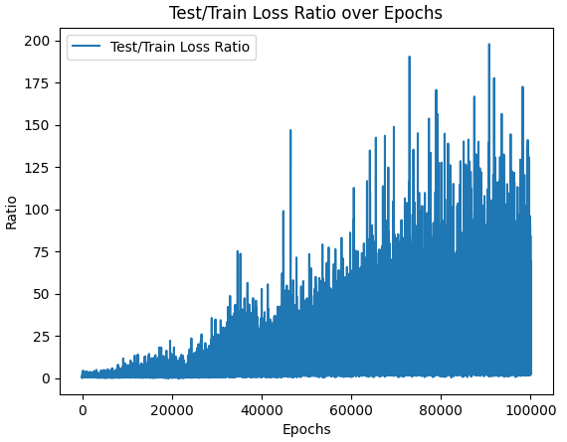
Figura 27 —Razão entre perdas de teste e treino ao longo do treinamento.

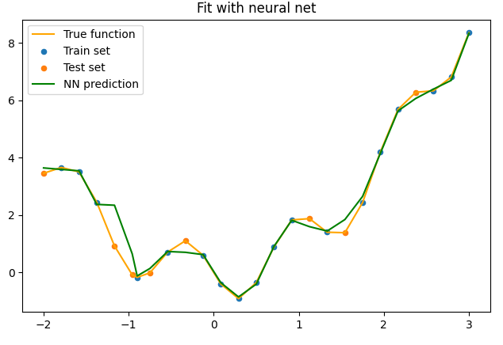
Figura 28 — Comparação entre a função alvo e a predição obtida pela rede neural.

Resultados com taxa de Dropout de 0.4 na primeira camada

Figura 29 — Evolução da perda durante o treinamento.

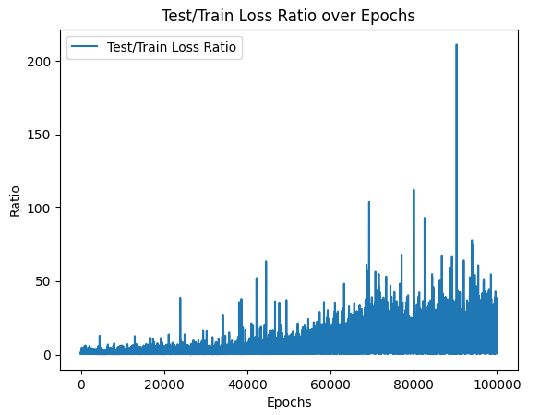
Figura 30 —Razão entre perdas de teste e treino ao longo do treinamento.

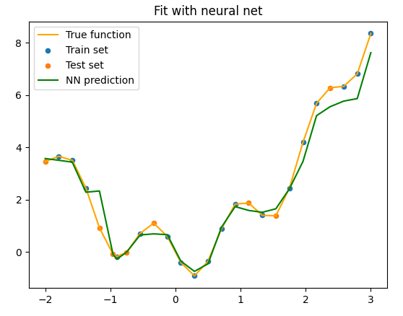
Figura 31 — Comparação entre a função alvo e a predição obtida pela rede neural.

Resultados com taxa de Dropout de 0.2 em todas as camadas
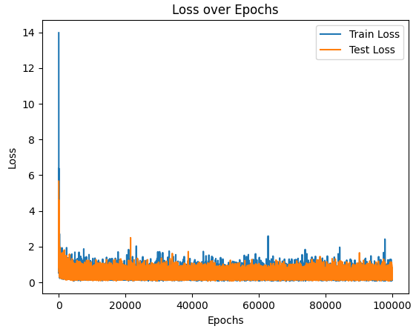
Figura 32 — Evolução da perda durante o treinamento.

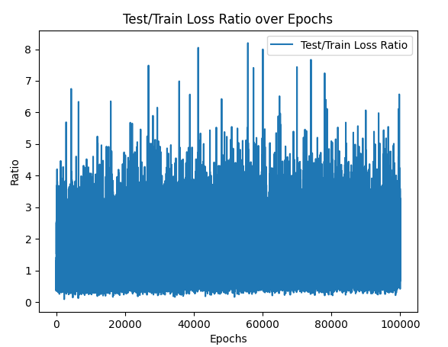
Figura 34 —Razão entre perdas de teste e treino ao longo do treinamento.

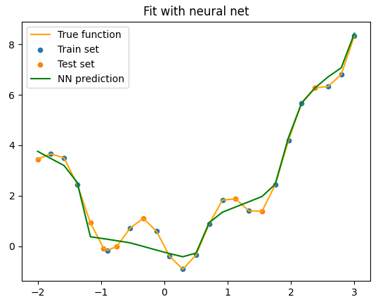
Figura 35 — Comparação entre a função alvo e a predição obtida pela rede neural.

Resultados com taxa de Dropout de 0.4 em todas as camadas
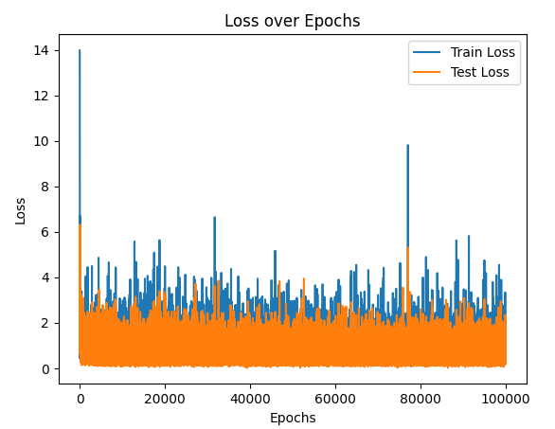
Figura 36 — Evolução da perda durante o treinamento.
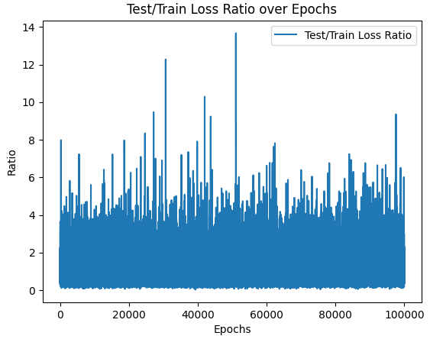
Figura 37 —Razão entre perdas de teste e treino ao longo do treinamento.

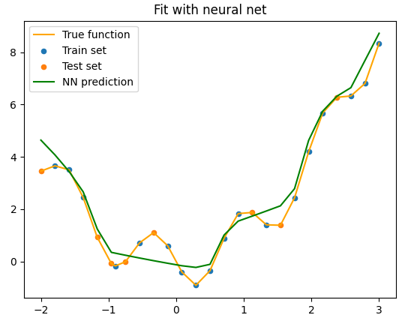
Figura 38 — Comparação entre a função alvo e a predição obtida pela rede neural.

Resultados com taxa de Dropout de 0.8 na primeira camada
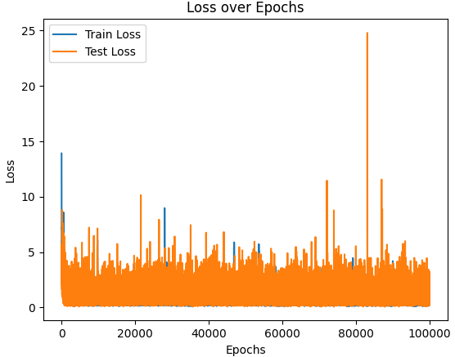
Figura 39 — Evolução da perda durante o treinamento.

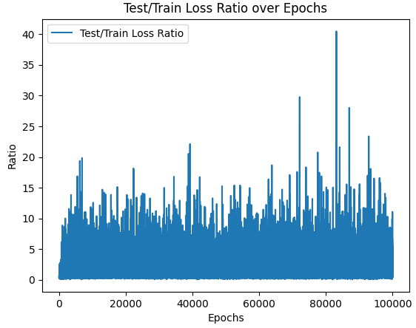
Figura 40 —Razão entre perdas de teste e treino ao longo do treinamento.

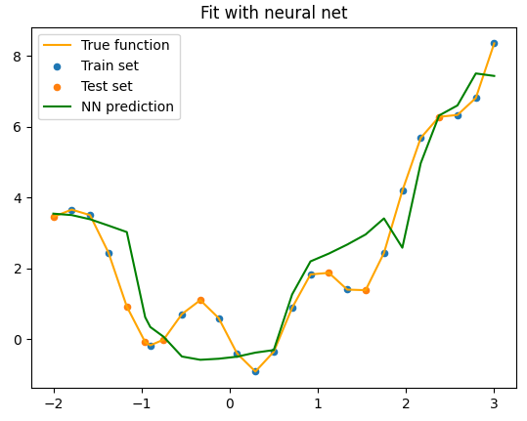
Figura 41 — Comparação entre a função alvo e a predição obtida pela rede neural.

Resultados com taxa de Dropout de 0.4 na última camada
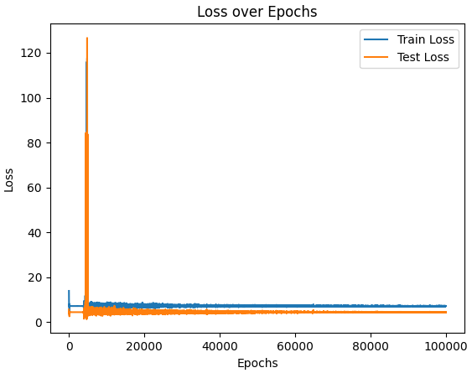
Figura 42 — Evolução da perda durante o treinamento.

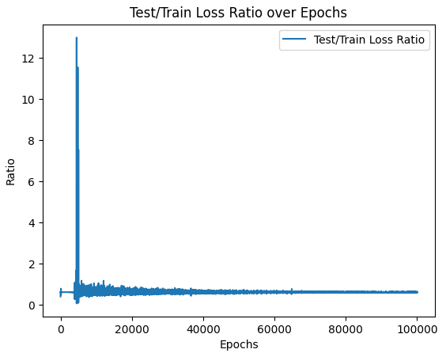
Figura 43 —Razão entre perdas de teste e treino ao longo do treinamento.

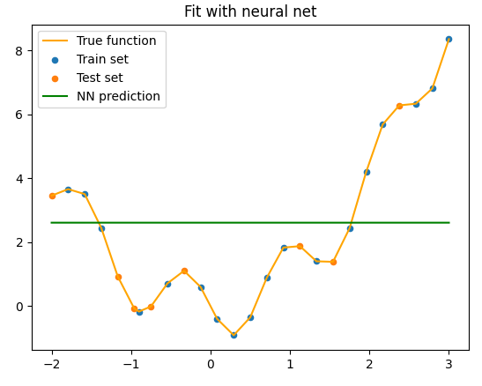
Figura 44 — Comparação entre a função alvo e a predição obtida pela rede neural.

Conclusões
O estudo teve como objetivo avaliar o impacto do uso do dropout em uma rede neural simples aplicada a funções determinísticas, especificamente uma função seno e uma função polinomial. Embora o dropout seja tradicionalmente utilizado como mecanismo de regularização em cenários com dados complexos ou de alta dimensionalidade, a investigação mostrou que, mesmo em problemas relativamente simples, ele foi capaz de atenuar o overfitting.
É importante destacar que, por se tratar de funções suaves e completamente determinísticas, o overfitting tende a gerar curvas visualmente “boas”, isto é, aproximações muito próximas da função-alvo, ainda que a rede esteja memorizando o conjunto de treinamento. Nesses casos, a redução do overfitting por meio do dropout não resulta necessariamente em um aspecto visual mais interessante. Ainda assim, é perceptível que o mecanismo conseguiu agir como regularizador.
No entanto, observou-se que, em diversos testes, a introdução do dropout adicionou mais incerteza do que vantagem, e seus benefícios não se manifestaram de forma consistente. O caso em que a técnica foi aplicada exclusivamente na última camada da rede, demonstrou de maneira clara um risco do seu uso. Nessa configuração, o método não apenas deixou de reduzir o overfitting como também aumentou significativamente o erro de predição. A rede tornou-se incapaz de representar a função-alvo, produzindo uma saída quase constante para todos os pontos. Esse resultado mostra que o uso inadequado do dropout pode desestabilizar o aprendizado ao invés de melhorá-lo. Assim, longe de atuar como regularização útil, o dropout acabou comprometendo o modelo.
De maneira geral, conclui-se que o dropout deve ser utilizado com cuidado e não como estratégia padrão de regularização. Dada a sua natureza estocástica e seu potencial para atrapalhar as predições, seu uso isolado pode apresentar pouca eficácia nos cenários analisados. Uma abordagem mais adequada parece envolver a combinação do dropout com outros métodos de regularização e otimização, permitindo que o dropout atue apenas como componente complementar dentro de um conjunto de técnicas para controle de sobreajuste.

Referências
[1] KINSLEY, Harrison; KUKIEŁA, Daniel. Neural Networks from Scratch in Python. 1. ed. [S.l.]: [s.n.], 2020.
[2] GOODFELLOW, Ian; BENGIO, Yoshua; COURVILLE, Aaron. Deep Learning. Cambridge (MA): MIT Press, 2016. ISBN 978-0262035613.
[3] SCHMIDHUBER, Jürgen. Deep learning in neural networks: An overview. Neural Networks, v. 61, p. 85–117, 2015. doi:10.1016/j.neunet.2014.09.003
[4] PIRES, Paulo Botelho; SANTOS, José Duarte; PEREIRA, Inês Veiga. Artificial Neural Networks: History and State of the Art. In: KHOSROW-POUR, Mehdi (Org.). Encyclopedia of Information Science and Technology, Sixth Edition. Hershey (PA): IGI Global, 2025. p. 1–25. doi: 10.4018/978-1-6684-7366-5.ch037.

